
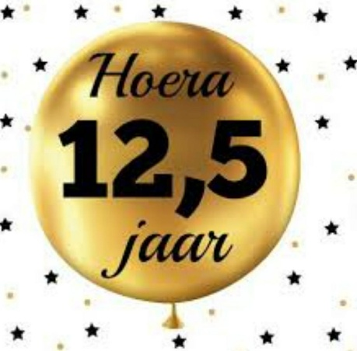

Parkinsoncafé Purmerend (Waterland)
bestaat 12,5 jaar !!!

Graag nodigen wij u daarom uit voor onze
feestelijke bijeenkomst op

Maandag 8 april 2024

te gast is cabaretier Hans Holtslag met zijn voorstelling
“Gekke Geit”
In de voorstelling Gekke-Geit laat Hans Holtslag je zien dat je als mens met Parkinson(isme) jezelf behoorlijk uit moet vergroten om duidelijk over te komen bij de ander. Daarbij heeft langdurig mekkeren over wat je niet kan geen zin. Gekke-Geit omarmt je eigen-aardigheden en laat je als mens met Parkinson in je eigen spiegel kijken.

In verband met de lengte van de voorstelling is de aanvangstijd van deze bijeenkomst 15.30 uur. U dient zich uiterlijk 31 maart 2024 voor deze middag op te geven bij Frank Visser door € 2,50 x het aantal personen over te maken naar NL98 INGB 0003 5800 78 ten name van F. Visser te Purmerend onder vermelding van uw naam, tel.nummer en 8 april 2024.


(De toegangsprijs van € 2,50 is inclusief koffie/thee met gebak en gratis lootje)

Deze middag wordt mede mogelijk gemaakt door Rabobank Waterland e.o.

Datum: 8 april 2024. Aangepaste aanvangstijd.
Tijd: 15.30 uur tot 17.30 uur (zaal open: vanaf 15.00 uur!!
Plaats: Zorgcirkel, locatie Novawhere, Prof. Mr. P.J. Oudlaan 1, 1444 HT Purmerend
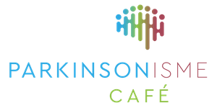

Website: www.parkinson-vereniging.nl/parkinson-cafe-purmerend

Email: visserf@chello.nl of info@parkinsoncafepurmerend.nl

Tel. Margreet Westra 06 14223409 / Frank Visser 06 53674481

